目 录
【填写案例1】2019年3月31日前设立纳税人（截止2019年9月30日经营期满12个月），不符合10%加计抵减政策，符合15%加计抵减政策的申报表填写案例
...................................................................2
【填写案例2】2019年3月31日前设立纳税人（截止2019年9月30日经营期不满12个月），不符合10%加计抵减政策，符合15%加计抵减政策的申报表填写案例
...................................................................5
【填写案例3】2019年3月31日前设立纳税人（截止2019年9月30日经营期满12个月），符合10%加计抵减政策的，符合15%加计抵减政策的申报表填写案例
...................................................................9
【填写案例4】2019年3月31日前设立纳税人（截止2019年9月30日经营期不满12个月），符合10%加计抵减政策的，符合15%加计抵减政策的申报表填写案例
...................................................................13
【填写案例5】2019年3月31日前设立纳税人（截止2019年9月30日经营期满12个月），符合10%加计抵减政策的，不符合15%加计抵减政策的申报表填写案例
...................................................................17
【填写案例6】2019年3月31日前设立纳税人（截止2019年9月30日经营期不满12个月），符合10%加计抵减政策的，不符合15%加计抵减政策的申报表填写案例
...................................................................19
【填写案例7】2019年4月1日至9月30日期间设立的纳税人，不符合10%加计抵减政策，符合15%加计抵减政策的申报表填写案例..........................21
【填写案例8】2019年4月1日至9月30日期间设立的纳税人，符合10%加计抵减政策的，符合15%加计抵减政策的申报表填写案例..........................23
【填写案例9】2019年4月1日至9月30日期间设立的纳税人，符合10%加计抵减政策的，不符合15%加计抵减政策的申报表填写案例........................27
【填写案例10】2019年10月1日后设立纳税人，符合10%加计抵减政策的，不符合15%加计抵减政策的申报表填写案例 ..................................29
【填写案例11】2019年10月1日后设立纳税人，符合15%加计抵减政策的申报表填写案例.............................................................32
【填写案例12】按照现行规定不得从销项税额中抵扣的进项税额，不得计提加计抵减的申报表填写案例...............................................35
【填写案例13】按规定作进项税额转出的，应在进项税额转出当期，相应调减加计抵减额的申报表填写案例...........................................37
【填写案例1】2019年3月31日前设立纳税人（截止2019年9月30日经营期满12个月），不符合10%加计抵减政策，符合15%加计抵减政策的；
某企业2018年9月20日成立，当月未进行生产经营，未取得销售收入，自2019年1月1日起登记为增值税一般纳税人。2018年10月至2018年12月小规模期间，提供餐饮服务取得不含税销售额100000元；2019年1月至2019年3月一般纳税人期间，提供餐饮服务取得不含税销售额200000元，销售应税货物取得不含税销售额400000元；2019年4月至2019年9月一般纳税人期间，提供餐饮服务取得不含税销售额500000元，销售货物取得不含税销售额100000元。企业2019年10月，发生销项税额50000元，取得一般计税项目进项税额100000元，无上期留抵税额。
分析：根据39号公告第七条第一项规定，自2019年4月1日至2021年12月31日，允许生产、生活性服务业纳税人按照当期可抵扣进项税额加计10%，抵减应纳税额（以下称加计抵减政策）。
本公告所称生产、生活性服务业纳税人，是指提供邮政服务、电信服务、现代服务、生活服务（以下称四项服务）取得的销售额占全部销售额的比重超过50%的纳税人。四项服务的具体范围按照《销售服务、无形资产、不动产注释》（财税〔2016〕36号印发）执行。
2019年3月31日前设立的纳税人，自2018年4月至2019年3月期间的销售额(经营期不满12个月的，按照实际经营期的销售额)符合上述规定条件的，自2019年4月1日起适用加计抵减政策。
该企业在2018年9月至2019年3月期间，提供生活服务取得销售额占全部销售额比重=（100000+200000）÷（100000+200000+400000）=42.86%，未超过50%，不适用加计抵减政策。需要注意的是，在计算销售额比重时，应包含小规模期间发生的销售额。
根据87号公告，2019年10月1日至2021年12月31日，允许生活性服务业纳税人按照当期可抵扣进项税额加计15%，抵减应纳税额（以下称加计抵减15%政策）。
本公告所称生活性服务业纳税人，是指提供生活服务取得的销售额占全部销售额的比重超过50%的纳税人。生活服务的具体范围按照《销售服务、无形资产、不动产注释》（财税〔2016〕36号印发）执行。
2019年9月30日前设立的纳税人，自2018年10月至2019年9月期间的销售额（经营期不满12个月的，按照实际经营期的销售额）符合上述规定条件的，自2019年10月1日起适用加计抵减15%政策。
该企业在2018年10月至2019年9月期间，提供生活服务取得销售额占全部销售额比重=（100000+200000+500000）÷（100000+200000+400000+500000+100000）=61.54%，超过50%，适用加计抵减15%政策。
- 情景一：如企业于2019年11月征期内通过电子税务局（或前往办税服务厅）提交《适用15%加计抵减政策的声明》，确定适用政策有效期为2019年10月1日至2019年12月31日。
企业2019年10月可计提的加计抵减额=100000×15%=15000（元）
按照15号公告规定，企业计提的加计抵减税额应填写在《增值税纳税申报表附列资料（四）》（税额抵减情况表，以下称《附列资料（四）》）相关栏次。由于该企业2019年10月销项税额小于进项税额，本期应纳税额为0，所以本期计提的加计抵减额不应在本期抵减，即《附列资料（四）》第6行“本期实际抵减额”列应填写0元，第6行“期末余额”列自动结转本期计提的加计抵减额15000元，留待下期抵减。
（1）该企业2019年10月（税款所属期）《附列资料（四）》填报如下所示：
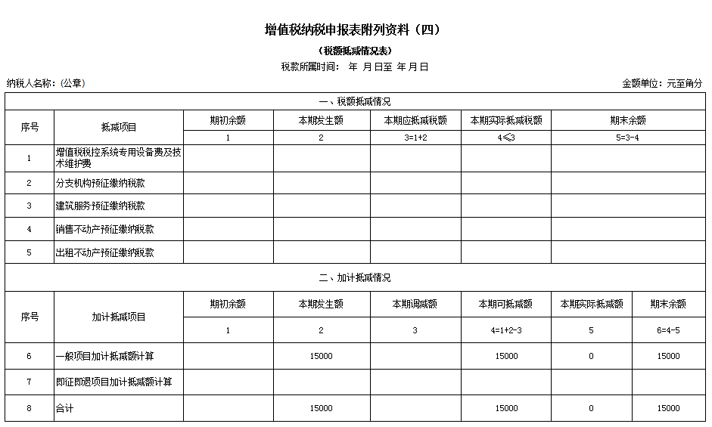
注：为方便举例说明，在填写案例中只截取了申报表的部分栏次（下同），填写的数据可能存在不完整的情况。
（2）该企业2019年10月（税款所属期）主表填报如下所示：
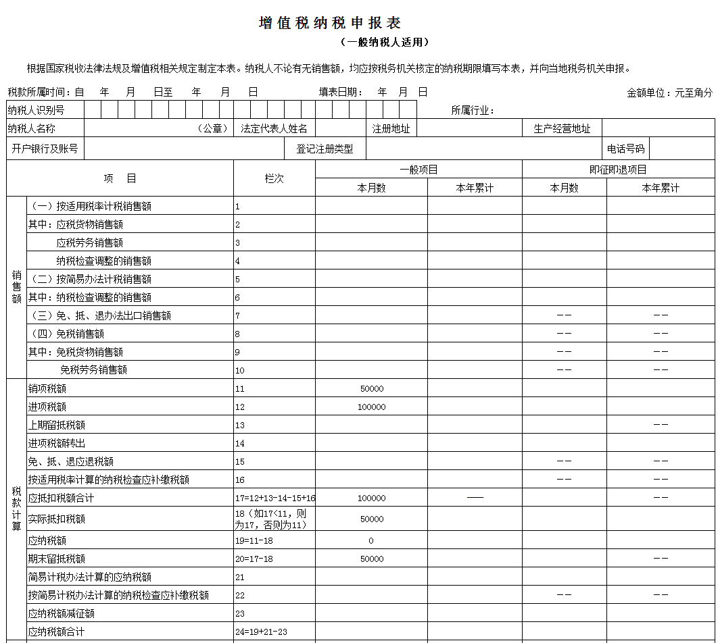
该企业2019年10月销项税额小于进项税额，应纳税额为0元。
2.情景二：如企业于2019年12月通过电子税务局（或前往办税服务厅）提交《适用15%加计抵减政策的声明》，按照87号公告及39号公告相关规定，适用政策有效期应为2019年10月至2019年12月。企业2019年10月取得的进项税额为100000元；企业2019年11月取得的进项税额为120000元，期末留抵税额为0，2019年12月取得的进项税额为80000元，2019年12月发生的销项税额为160000元。
纳税人可计提但未计提的加计抵减额，可在确定适用加计抵减政策当期一并计提。
（1）企业2019年12月可计提加计抵减税额=(100000+120000+80000)×15%=45000（元）
该企业2019年12月（税款所属期）《附列资料（四）》填报如下所示：
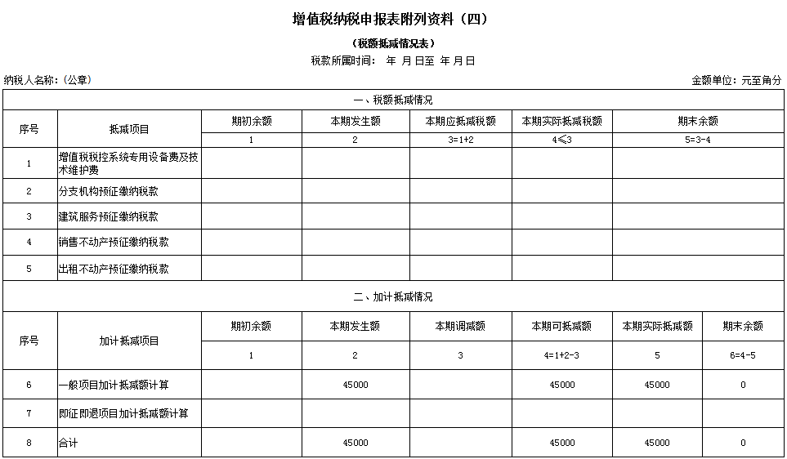
（2）按照15号公告附件2《增值税纳税申报表（一般纳税人适用）》及其附列资料填写说明的规定，适用加计抵减政策的纳税人，应纳税额按以下公式填写：
本栏“一般项目”列“本月数”＝第11栏“销项税额”“一般项目”列“本月数”-第18栏“实际抵扣税额”“一般项目”列“本月数”-“实际抵减额”；
本栏“即征即退项目”列“本月数”＝第11栏“销项税额”“即征即退项目”列“本月数”-第18栏“实际抵扣税额”“即征即退项目”列“本月数”-“实际抵减额”。
该企业2019年12月应纳税额=本期销项税额-本期进项税额-本期实际抵减税额=160000-80000-45000=35000（元）
该企业2019年12月（税款所属期）主表填报如下所示：
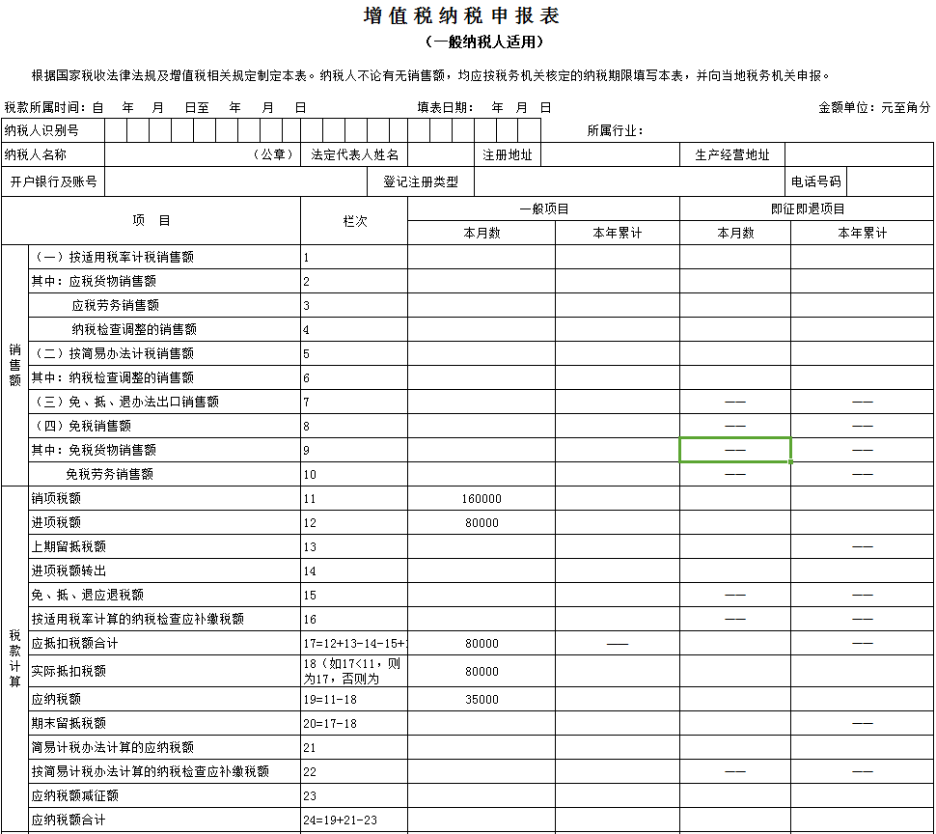
需注意主表第19行“应纳税额”等于主表第11行-主表第18行-《附列资料（四）》第6行本期实际抵减额。
【填写案例2】2019年3月31日前设立纳税人（截止2019年9月30日经营期不满12个月），不符合10%加计抵减政策，符合15%加计抵减政策的；
某企业2019年1月20日成立，自成立之日起登记为增值税一般纳税人。2019年1月至2019年3月一般纳税人期间，提供餐饮服务取得不含税销售额200000元，销售应税货物取得不含税销售额400000元；2019年4月至2019年9月期间，提供餐饮服务取得不含税销售额500000元，销售货物取得不含税销售额100000元。企业2019年10月，发生销项税额50000元，取得一般计税项目进项税额100000元，无上期留抵税额。
分析：根据39号公告第七条第一项规定，自2019年4月1日至2021年12月31日，允许生产、生活性服务业纳税人按照当期可抵扣进项税额加计10%，抵减应纳税额（以下称加计抵减政策）。
本公告所称生产、生活性服务业纳税人，是指提供邮政服务、电信服务、现代服务、生活服务（以下称四项服务）取得的销售额占全部销售额的比重超过50%的纳税人。四项服务的具体范围按照《销售服务、无形资产、不动产注释》（财税〔2016〕36号印发）执行。
2019年3月31日前设立的纳税人，自2018年4月至2019年3月期间的销售额(经营期不满12个月的，按照实际经营期的销售额)符合上述规定条件的，自2019年4月1日起适用加计抵减政策。
该企业在2019年1月至2019年3月期间，提供生活服务取得销售额占全部销售额比重=200000÷（200000+400000）=33.33%，未超过50%，不适用加计抵减政策。
根据87号公告，2019年10月1日至2021年12月31日，允许生活性服务业纳税人按照当期可抵扣进项税额加计15%，抵减应纳税额（以下称加计抵减15%政策）。
本公告所称生活性服务业纳税人，是指提供生活服务取得的销售额占全部销售额的比重超过50%的纳税人。生活服务的具体范围按照《销售服务、无形资产、不动产注释》（财税〔2016〕36号印发）执行。
2019年9月30日前设立的纳税人，自2018年10月至2019年9月期间的销售额（经营期不满12个月的，按照实际经营期的销售额）符合上述规定条件的，自2019年10月1日起适用加计抵减15%政策。
该企业自2019年1月成立，经营期不满12个月，实际经营期2019年1月至2019年9月期间提供生活服务取得销售额占全部销售额比重=（200000+500000）÷（200000+400000+500000+100000）=58.33%，超过50%，适用加计抵减15%政策。
1.情景一：如企业于2019年11月征期内通过电子税务局（或前往办税服务厅）提交《适用15%加计抵减政策的声明》，确定适用政策有效期为2019年10月1日至2019年12月31日。
企业2019年10月可计提的加计抵减额=100000×15%=15000（元）
按照15号公告规定，企业计提的加计抵减税额应填写在《增值税纳税申报表附列资料（四）》（税额抵减情况表，以下称《附列资料（四）》）相关栏次。由于该企业2019年10月销项税额小于进项税额，本期应纳税额为0，所以计提的加计抵减额不应在本期抵减，即《附列资料（四）》第6行“本期实际抵减额”列应填写0元，第6行“期末余额”列自动结转本期计提的加计抵减额15000元，留待下期抵减。
（1）该企业2019年10月（税款所属期）《附列资料（四）》填报如下所示：
（2）该企业2019年10月（税款所属期）主表填报如下所示：
该企业2019年10月销项税额小于进项税额，应纳税额为0元。
2.情景二：如企业于2019年12月通过电子税务局（或前往办税服务厅）提交《适用15%加计抵减政策的声明》，按照87号公告及39号公告相关规定，适用政策有效期应为2019年10月至2019年12月。企业2019年10月取得的进项税额为100000元；企业2019年11月取得的进项税额为120000元，期末留抵税额为0，2019年12月取得的进项税额为80000元，2019年12月发生的销项税额为160000元。
纳税人可计提但未计提的加计抵减额，可在确定适用加计抵减政策当期一并计提。
（1）企业2019年12月可计提加计抵减税额=(100000+120000+80000)×15%=45000（元）
该企业2019年12月（税款所属期）《附列资料（四）》填报如下所示：
（2）按照15号公告附件2《增值税纳税申报表（一般纳税人适用）》及其附列资料填写说明的规定，适用加计抵减政策的纳税人，应纳税额按以下公式填写：
本栏“一般项目”列“本月数”＝第11栏“销项税额”“一般项目”列“本月数”-第18栏“实际抵扣税额”“一般项目”列“本月数”-“实际抵减额”；
本栏“即征即退项目”列“本月数”＝第11栏“销项税额”“即征即退项目”列“本月数”-第18栏“实际抵扣税额”“即征即退项目”列“本月数”-“实际抵减额”。
该企业2019年12月应纳税额=本期销项税额-本期进项税额-本期实际抵减税额=160000-80000-45000=35000（元）
该企业2019年12月（税款所属期）主表填报如下所示：
需注意主表第19行“应纳税额”等于主表第11行-主表第18行-《附列资料（四）》第6行本期实际抵减额。
【填写案例3】2019年3月31日前设立纳税人（截止2019年9月30日经营期满12个月），符合10%加计抵减政策的，符合15%加计抵减政策的；
某企业2018年9月20日成立，当月未进行生产经营，未取得销售收入，自2019年1月1日起登记为增值税一般纳税人。2018年10月至2018年12月小规模期间，提供餐饮服务取得不含税销售额300000元；2019年1月至2019年3月一般纳税人期间，提供餐饮服务取得不含税销售额200000元，销售应税货物取得不含税销售额400000元；2019年4月至2019年9月一般纳税人期间，提供餐饮服务取得不含税销售额500000元，销售货物取得不含税销售额100000元。2019年4月至2019年9月共取得一般计税项目进项税额400000元；企业2019年10月，发生销项税额150000元，取得一般计税项目进项税额100000元，无上期留抵税额。
分析：根据39号公告第七条第一项规定，自2019年4月1日至2021年12月31日，允许生产、生活性服务业纳税人按照当期可抵扣进项税额加计10%，抵减应纳税额（以下称加计抵减政策）。
本公告所称生产、生活性服务业纳税人，是指提供邮政服务、电信服务、现代服务、生活服务（以下称四项服务）取得的销售额占全部销售额的比重超过50%的纳税人。四项服务的具体范围按照《销售服务、无形资产、不动产注释》（财税〔2016〕36号印发）执行。
2019年3月31日前设立的纳税人，自2018年4月至2019年3月期间的销售额(经营期不满12个月的，按照实际经营期的销售额)符合上述规定条件的，自2019年4月1日起适用加计抵减政策。
该企业在2018年9月至2019年3月期间，提供生活服务取得销售额占全部销售额比重=（300000+200000）÷（300000+200000+400000）=55.56%，超过50%，适用加计抵减政策。需要注意的是，在计算销售额比重时，应包含小规模期间发生的销售额。
根据87号公告，2019年10月1日至2021年12月31日，允许生活性服务业纳税人按照当期可抵扣进项税额加计15%，抵减应纳税额（以下称加计抵减15%政策）。
本公告所称生活性服务业纳税人，是指提供生活服务取得的销售额占全部销售额的比重超过50%的纳税人。生活服务的具体范围按照《销售服务、无形资产、不动产注释》（财税〔2016〕36号印发）执行。
2019年9月30日前设立的纳税人，自2018年10月至2019年9月期间的销售额（经营期不满12个月的，按照实际经营期的销售额）符合上述规定条件的，自2019年10月1日起适用加计抵减15%政策。
该企业在2018年10月至2019年9月期间，提供生活服务取得销售额占全部销售额比重=（300000+200000+500000）÷（300000+200000+400000+500000+100000）=66.67%，超过50%，适用加计抵减15%政策。
因此，该企业自2019年4月1日至2019年9月30日，适用加计抵减政策，可按照当期可抵扣进项税额加计10%，抵减应纳税额；2019年10月1日至2019年12月31日，适用加计抵减15%政策，可按照当期可抵扣进项税额加计15%，抵减应纳税额。
- 情景一：如企业已于2019年9月30日前通过电子税务局（或前往办税服务厅）提交《适用加计抵减政策的声明》，确定适用加计抵减政策有效期为2019年4月1日至2019年12月31日，并且又于2019年11月征期内通过电子税务局（或前往办税服务厅）提交《适用15%加计抵减政策的声明》，确定适用加计抵减15%政策有效期为2019年10月1日至2019年12月31日。企业2019年4月至2019年9月已计提加计抵减额40000元，2019年10月加计抵减期初余额为0。
- 企业2019年10月可计提加计抵减额=100000*15%=15000（元）
该企业2019年10月（税款所属期）《附列资料（四）》填报如下所示：
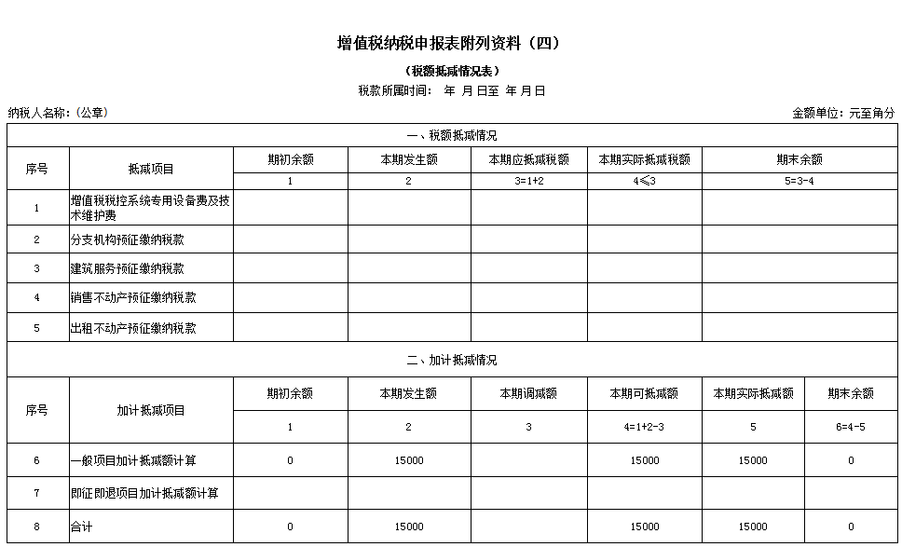
（2）按照15号公告附件2《增值税纳税申报表（一般纳税人适用）》及其附列资料填写说明的规定，适用加计抵减政策的纳税人，应纳税额按以下公式填写：
本栏“一般项目”列“本月数”＝第11栏“销项税额”“一般项目”列“本月数”-第18栏“实际抵扣税额”“一般项目”列“本月数”-“实际抵减额”；
本栏“即征即退项目”列“本月数”＝第11栏“销项税额”“即征即退项目”列“本月数”-第18栏“实际抵扣税额”“即征即退项目”列“本月数”-“实际抵减额”。
该企业2019年10月应纳税额=本期销项税额-本期进项税额-本期实际抵减税额=150000-100000-15000=35000（元）
该企业2019年10月（税款所属期）主表填报如下所示：
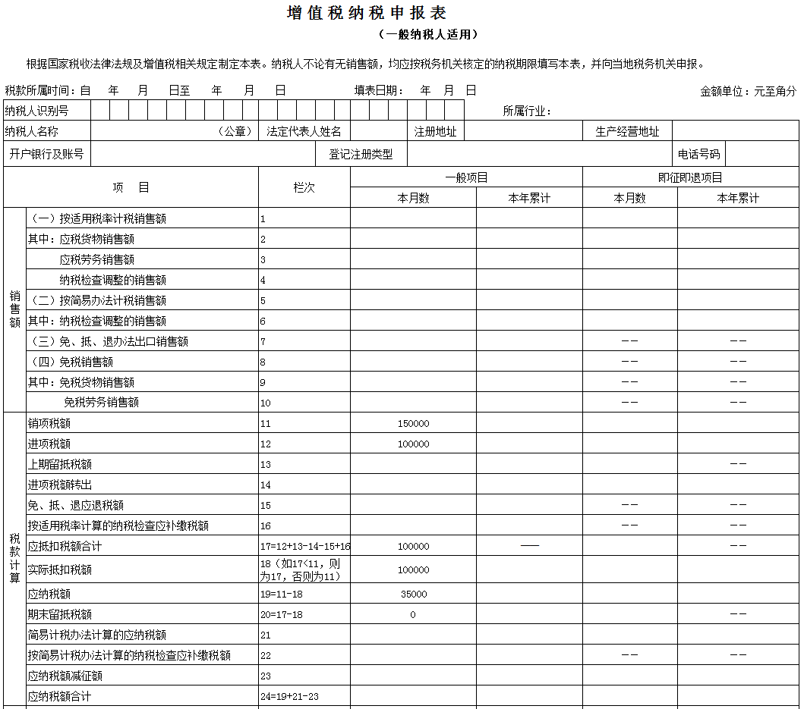
需注意主表第19行“应纳税额”等于主表第11行-主表第18行-《附列资料（四）》第6行本期实际抵减额。
2.情景二：如企业此前并未提交加计抵减声明，需于2019年11月征期内通过电子税务局（或前往办税服务厅）提交《适用加计抵减政策的声明》，确定适用加计抵减政策有效期为2019年4月1日至2019年12月31日，提交成功后需通过电子税务局（或前往办税服务厅）提交《适用15%加计抵减政策的声明》，确定适用加计抵减15%政策有效期为2019年10月1日至2019年12月31日。
（1）按照39号公告相关规定，纳税人可计提但未计提的加计抵减额，可在确定适用加计抵减政策当期一并计提。
企业2019年10月可计提加计抵减额=100000*15%+400000*10%=55000（元）
本期销项税额-本期进项税额=150000-100000=50000（元）
因此，本期加计抵减实际抵减额为50000元，剩余5000元为期末余额，留待下期抵减。
该企业2019年10月（税款所属期）《附列资料（四）》填报如下所示：
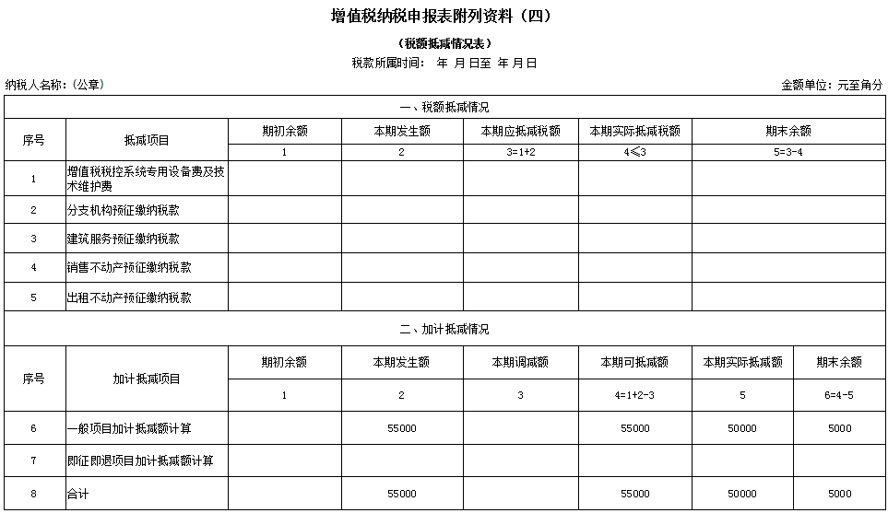
（2）按照15号公告附件2《增值税纳税申报表（一般纳税人适用）》及其附列资料填写说明的规定，适用加计抵减政策的纳税人，应纳税额按以下公式填写：
本栏“一般项目”列“本月数”＝第11栏“销项税额”“一般项目”列“本月数”-第18栏“实际抵扣税额”“一般项目”列“本月数”-“实际抵减额”；
本栏“即征即退项目”列“本月数”＝第11栏“销项税额”“即征即退项目”列“本月数”-第18栏“实际抵扣税额”“即征即退项目”列“本月数”-“实际抵减额”。
该企业2019年10月应纳税额=本期销项税额-本期进项税额-本期实际抵减税额=150000-100000-50000=0（元）
该企业2019年10月（税款所属期）主表填报如下所示：
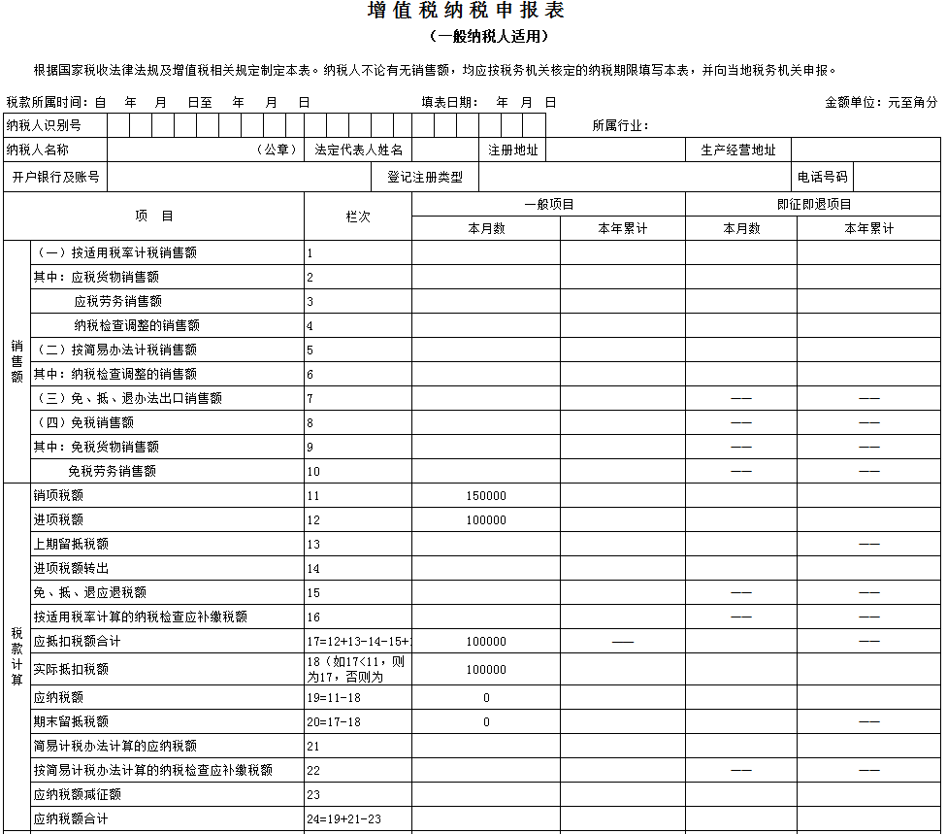
需注意主表第19行“应纳税额”等于主表第11行-主表第18行-《附列资料（四）》第6行本期实际抵减额。
【填写案例4】2019年3月31日前设立纳税人（截止2019年9月30日经营期不满12个月），符合10%加计抵减政策的，符合15%加计抵减政策的；
某企业2019年1月20日成立，自成立之日起登记为增值税一般纳税人。2019年1月至2019年3月一般纳税人期间，提供餐饮服务取得不含税销售额500000元，销售应税货物取得不含税销售额400000元；2019年4月至2019年9月期间，提供餐饮服务取得不含税销售额500000元，销售货物取得不含税销售额100000元。2019年4月至2019年9月共取得一般计税项目进项税额400000元，企业2019年10月，发生销项税额150000元，取得一般计税项目进项税额100000元，无上期留抵税额。
分析：根据39号公告第七条第一项规定，自2019年4月1日至2021年12月31日，允许生产、生活性服务业纳税人按照当期可抵扣进项税额加计10%，抵减应纳税额（以下称加计抵减政策）。
本公告所称生产、生活性服务业纳税人，是指提供邮政服务、电信服务、现代服务、生活服务（以下称四项服务）取得的销售额占全部销售额的比重超过50%的纳税人。四项服务的具体范围按照《销售服务、无形资产、不动产注释》（财税〔2016〕36号印发）执行。
2019年3月31日前设立的纳税人，自2018年4月至2019年3月期间的销售额(经营期不满12个月的，按照实际经营期的销售额)符合上述规定条件的，自2019年4月1日起适用加计抵减政策。
该企业在2019年1月至2019年3月期间，提供生活服务取得销售额占全部销售额比重=500000÷（500000+400000）=55.56%，超过50%，适用加计抵减政策。
根据87号公告，2019年10月1日至2021年12月31日，允许生活性服务业纳税人按照当期可抵扣进项税额加计15%，抵减应纳税额（以下称加计抵减15%政策）。
本公告所称生活性服务业纳税人，是指提供生活服务取得的销售额占全部销售额的比重超过50%的纳税人。生活服务的具体范围按照《销售服务、无形资产、不动产注释》（财税〔2016〕36号印发）执行。
2019年9月30日前设立的纳税人，自2018年10月至2019年9月期间的销售额（经营期不满12个月的，按照实际经营期的销售额）符合上述规定条件的，自2019年10月1日起适用加计抵减15%政策。
该企业自2019年1月成立，经营期不满12个月，实际经营期2019年1月至2019年9月期间提供生活服务取得销售额占全部销售额比重=（500000+500000）÷（500000+400000+500000+100000）=66.67%，超过50%，适用加计抵减15%政策。
因此，该企业自2019年4月1日至2019年9月30日，适用加计抵减政策，可按照当期可抵扣进项税额加计10%，抵减应纳税额；2019年10月1日至2019年12月31日，适用加计抵减15%政策，可按照当期可抵扣进项税额加计15%，抵减应纳税额。
1.情景一：如企业已于2019年9月30日前通过电子税务局（或前往办税服务厅）提交《适用加计抵减政策的声明》，确定适用加计抵减政策有效期为2019年4月1日至2019年12月31日，并且又于2019年11月征期内通过电子税务局（或前往办税服务厅）提交《适用15%加计抵减政策的声明》，确定适用加计抵减15%政策有效期为2019年10月1日至2019年12月31日。企业2019年4月至2019年9月已计提加计抵减额40000元,2019年10月加计抵减无期初余额。
（1）企业2019年10月可计提加计抵减额=100000*15%=15000（元）
该企业2019年10月（税款所属期）《附列资料（四）》填报如下所示：
（2）按照15号公告附件2《增值税纳税申报表（一般纳税人适用）》及其附列资料填写说明的规定，适用加计抵减政策的纳税人，应纳税额按以下公式填写：
本栏“一般项目”列“本月数”＝第11栏“销项税额”“一般项目”列“本月数”-第18栏“实际抵扣税额”“一般项目”列“本月数”-“实际抵减额”；
本栏“即征即退项目”列“本月数”＝第11栏“销项税额”“即征即退项目”列“本月数”-第18栏“实际抵扣税额”“即征即退项目”列“本月数”-“实际抵减额”。
该企业2019年10月应纳税额=本期销项税额-本期进项税额-本期实际抵减税额=150000-100000-15000=35000（元）
该企业2019年10月（税款所属期）主表填报如下所示：
需注意主表第19行“应纳税额”等于主表第11行-主表第18行-《附列资料（四）》第6行本期实际抵减额。
2.情景二：如企业此前并未提交加计抵减声明，需于2019年11月征期内先通过电子税务局（或前往办税服务厅）提交《适用加计抵减政策的声明》，确定适用加计抵减政策有效期为2019年4月1日至2019年12月31日，提交成功后需再通过电子税务局（或前往办税服务厅）提交《适用15%加计抵减政策的声明》，确定适用加计抵减15%政策有效期为2019年10月1日至2019年12月31日。
（1）按照39号公告相关规定，纳税人可计提但未计提的加计抵减额，可在确定适用加计抵减政策当期一并计提。
企业2019年10月可计提加计抵减额=100000*15%+400000*10%=55000（元）
本期销项税额-本期进项税额=150000-100000=50000（元）
因此，本期加计抵减实际抵减额为50000元，剩余5000元为期末余额，留待下期抵减。
该企业2019年10月（税款所属期）《附列资料（四）》填报如下所示：
（2）按照15号公告附件2《增值税纳税申报表（一般纳税人适用）》及其附列资料填写说明的规定，适用加计抵减政策的纳税人，应纳税额按以下公式填写：
本栏“一般项目”列“本月数”＝第11栏“销项税额”“一般项目”列“本月数”-第18栏“实际抵扣税额”“一般项目”列“本月数”-“实际抵减额”；
本栏“即征即退项目”列“本月数”＝第11栏“销项税额”“即征即退项目”列“本月数”-第18栏“实际抵扣税额”“即征即退项目”列“本月数”-“实际抵减额”。
该企业2019年10月应纳税额=本期销项税额-本期进项税额-本期实际抵减税额=150000-100000-50000=0（元）
该企业2019年10月（税款所属期）主表填报如下所示：
需注意主表第19行“应纳税额”等于主表第11行-主表第18行-《附列资料（四）》第6行本期实际抵减额。
【填写案例5】2019年3月31日前设立纳税人（截止2019年9月30日经营期满12个月），符合10%加计抵减政策的，不符合15%加计抵减政策的；
某企业2018年9月20日成立，当月未进行生产经营，未取得销售收入，自2019年1月1日起登记为增值税一般纳税人。2018年10月至2018年12月小规模期间，提供餐饮服务取得不含税销售额100000元；2019年1月至2019年3月一般纳税人期间，提供餐饮服务取得不含税销售额400000元，销售应税货物取得不含税销售额200000元；2019年4月至2019年9月一般纳税人期间，提供餐饮服务取得不含税销售额100000元，销售货物取得不含税销售额500000元。企业2019年10月，发生销项税额50000元，取得一般计税项目进项税额100000元，无上期留抵税额。
分析：根据39号公告第七条第一项规定，自2019年4月1日至2021年12月31日，允许生产、生活性服务业纳税人按照当期可抵扣进项税额加计10%，抵减应纳税额（以下称加计抵减政策）。
本公告所称生产、生活性服务业纳税人，是指提供邮政服务、电信服务、现代服务、生活服务（以下称四项服务）取得的销售额占全部销售额的比重超过50%的纳税人。四项服务的具体范围按照《销售服务、无形资产、不动产注释》（财税〔2016〕36号印发）执行。
2019年3月31日前设立的纳税人，自2018年4月至2019年3月期间的销售额(经营期不满12个月的，按照实际经营期的销售额)符合上述规定条件的，自2019年4月1日起适用加计抵减政策。
该企业在2018年9月至2019年3月期间，提供生活服务取得销售额占全部销售额比重=（100000+400000）÷（100000+400000+200000）=71.43%，超过50%，适用加计抵减政策。需要注意的是，在计算销售额比重时，应包含小规模期间发生的销售额。
根据87号公告，2019年10月1日至2021年12月31日，允许生活性服务业纳税人按照当期可抵扣进项税额加计15%，抵减应纳税额（以下称加计抵减15%政策）。
本公告所称生活性服务业纳税人，是指提供生活服务取得的销售额占全部销售额的比重超过50%的纳税人。生活服务的具体范围按照《销售服务、无形资产、不动产注释》（财税〔2016〕36号印发）执行。
2019年9月30日前设立的纳税人，自2018年10月至2019年9月期间的销售额（经营期不满12个月的，按照实际经营期的销售额）符合上述规定条件的，自2019年10月1日起适用加计抵减15%政策。
该企业在2018年10月至2019年9月期间，提供生活服务取得销售额占全部销售额比重=（100000+400000+100000）÷（100000+400000+200000+100000+500000）=46.15%，未超过50%，不适用加计抵减15%政策。
如企业已于2019年9月30日前通过电子税务局（或前往办税服务厅）提交《适用加计抵减政策的声明》，确定适用加计抵减政策有效期为2019年4月1日至2019年12月31日，且2019年10月属期无加计抵减额期初余额。
（1）企业2019年10月可计提加计抵减额=100000*10%=10000（元）
该企业2019年10月（税款所属期）《附列资料（四）》填报如下所示：
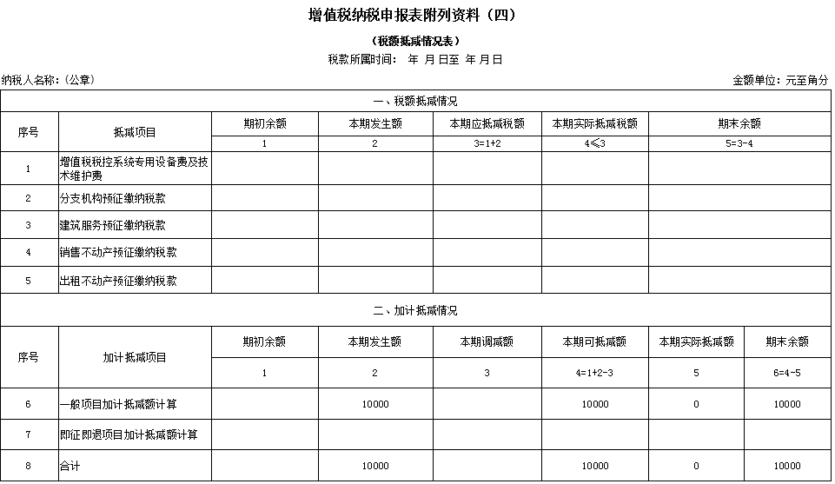
（2）该企业2019年10月（税款所属期）主表填报如下所示：
该企业2019年10月销项税额小于进项税额，应纳税额为0元。
【填写案例6】2019年3月31日前设立纳税人（截止2019年9月30日经营期不满12个月），符合10%加计抵减政策的，不符合15%加计抵减政策的；
某企业2019年1月20日成立，自成立之日起登记为增值税一般纳税人。2019年1月至2019年3月期间，提供餐饮服务取得不含税销售额500000元，销售应税货物取得不含税销售额200000元；2019年4月至2019年9月期间，提供餐饮服务取得不含税销售额100000元，销售货物取得不含税销售额500000元。企业2019年10月，发生销项税额50000元，取得一般计税项目进项税额100000元，无上期留抵税额。2019年4月至2019年9月共取得一般计税项目进项税额400000元，且加计抵减无期末余额。
分析：根据39号公告第七条第一项规定，自2019年4月1日至2021年12月31日，允许生产、生活性服务业纳税人按照当期可抵扣进项税额加计10%，抵减应纳税额（以下称加计抵减政策）。
本公告所称生产、生活性服务业纳税人，是指提供邮政服务、电信服务、现代服务、生活服务（以下称四项服务）取得的销售额占全部销售额的比重超过50%的纳税人。四项服务的具体范围按照《销售服务、无形资产、不动产注释》（财税〔2016〕36号印发）执行。
2019年3月31日前设立的纳税人，自2018年4月至2019年3月期间的销售额(经营期不满12个月的，按照实际经营期的销售额)符合上述规定条件的，自2019年4月1日起适用加计抵减政策。
该企业在2019年1月至2019年3月期间，提供生活服务取得销售额占全部销售额比重=500000÷（500000+200000）=71.43%，超过50%，适用加计抵减政策。
根据87号公告，2019年10月1日至2021年12月31日，允许生活性服务业纳税人按照当期可抵扣进项税额加计15%，抵减应纳税额（以下称加计抵减15%政策）。
本公告所称生活性服务业纳税人，是指提供生活服务取得的销售额占全部销售额的比重超过50%的纳税人。生活服务的具体范围按照《销售服务、无形资产、不动产注释》（财税〔2016〕36号印发）执行。
2019年9月30日前设立的纳税人，自2018年10月至2019年9月期间的销售额（经营期不满12个月的，按照实际经营期的销售额）符合上述规定条件的，自2019年10月1日起适用加计抵减15%政策。
该企业自2019年1月成立，经营期不满12个月，实际经营期2019年1月至2019年9月期间提供生活服务取得销售额占全部销售额比重=（500000+100000）÷（500000+200000+100000+500000）=46.15%，未超过50%，不适用加计抵减15%政策。
如企业已于2019年9月30日前通过电子税务局（或前往办税服务厅）提交《适用加计抵减政策的声明》，确定适用加计抵减政策有效期为2019年4月1日至2019年12月31日，且2019年10月属期无加计抵减额期初余额。
（1）企业2019年10月可计提加计抵减额=100000*10%=10000（元）
该企业2019年10月（税款所属期）《附列资料（四）》填报如下所示：
（2）该企业2019年10月（税款所属期）主表填报如下所示：
该企业2019年10月销项税额小于进项税额，应纳税额为0元。
【填写案例7】2019年4月1日至9月30日间设立纳税人，不符合10%加计抵减政策的，符合15%加计抵减政策的；
某企业自2019年5月1日成立，自2019年5月1日起登记为一般纳税人。在2019年5月至2019年7月期间，提供餐饮服务取得不含税销售额200000元，销售货物取得不含税销售额400000元，抵扣的进项税额合计为60000元；在2019年8月至9月期间，提供餐饮服务取得不含税销售额400000元，抵扣进项税额合计50000元。该企业2019年10月份发生销项税额100000元，取得进项税额50000元，上期留抵税额为0。
分析：根据39号公告第七条第一项规定，自2019年4月1日至2021年12月31日，允许生产、生活性服务业纳税人按照当期可抵扣进项税额加计10%，抵减应纳税额（以下称加计抵减政策）。
本公告所称生产、生活性服务业纳税人，是指提供邮政服务、电信服务、现代服务、生活服务（以下称四项服务）取得的销售额占全部销售额的比重超过50%的纳税人。四项服务的具体范围按照《销售服务、无形资产、不动产注释》（财税〔2016〕36号印发）执行。
2019年4月1日后设立的纳税人，自设立之日起3个月的销售额符合上述规定条件的，自登记为一般纳税人之日起适用加计抵减政策。
该企业在2019年5月至2019年7月期间，提供生活服务取得销售额占全部销售额比重=200000÷（200000+400000）=33.33%，未超过50%，不适用加计抵减政策。
根据87号公告，2019年10月1日至2021年12月31日，允许生活性服务业纳税人按照当期可抵扣进项税额加计15%，抵减应纳税额（以下称加计抵减15%政策）。
本公告所称生活性服务业纳税人，是指提供生活服务取得的销售额占全部销售额的比重超过50%的纳税人。生活服务的具体范围按照《销售服务、无形资产、不动产注释》（财税〔2016〕36号印发）执行。
2019年9月30日前设立的纳税人，自2018年10月至2019年9月期间的销售额（经营期不满12个月的，按照实际经营期的销售额）符合上述规定条件的，自2019年10月1日起适用加计抵减15%政策。
该企业在2019年5月至2019年9月期间，提供生活服务取得销售额占全部销售额比重=（200000+400000）÷（200000+400000+400000）=60%，超过50%，适用加计抵减15%政策。
企业可于2019年11月征期内通过电子税务局（或前往办税服务厅）提交《适用15%加计抵减政策的声明》，确认适用政策有效期为2019年10月至2019年12月。
1.企业2019年10月可计提的加计抵减税额=50000×15%=7500（元）
该企业2019年10月（税款所属期）《附列资料（四）》填报如下所示：
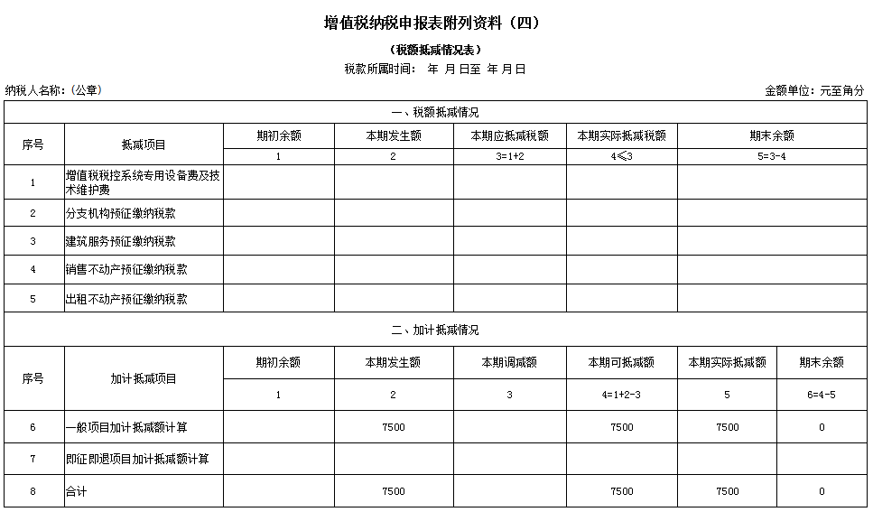
2.按照15号公告附件2《增值税纳税申报表（一般纳税人适用）》及其附列资料填写说明的规定，适用加计抵减政策的纳税人，应纳税额按以下公式填写：
本栏“一般项目”列“本月数”＝第11栏“销项税额”“一般项目”列“本月数”-第18栏“实际抵扣税额”“一般项目”列“本月数”-“实际抵减额”；
本栏“即征即退项目”列“本月数”＝第11栏“销项税额”“即征即退项目”列“本月数”-第18栏“实际抵扣税额”“即征即退项目”列“本月数”-“实际抵减额”。
企业2019年10月应纳税额=本期销项税额-本期进项税额-本期加计抵减额=100000-50000-7500=42500（元）
该企业2019年10月（税款所属期）主表填报如下所示：
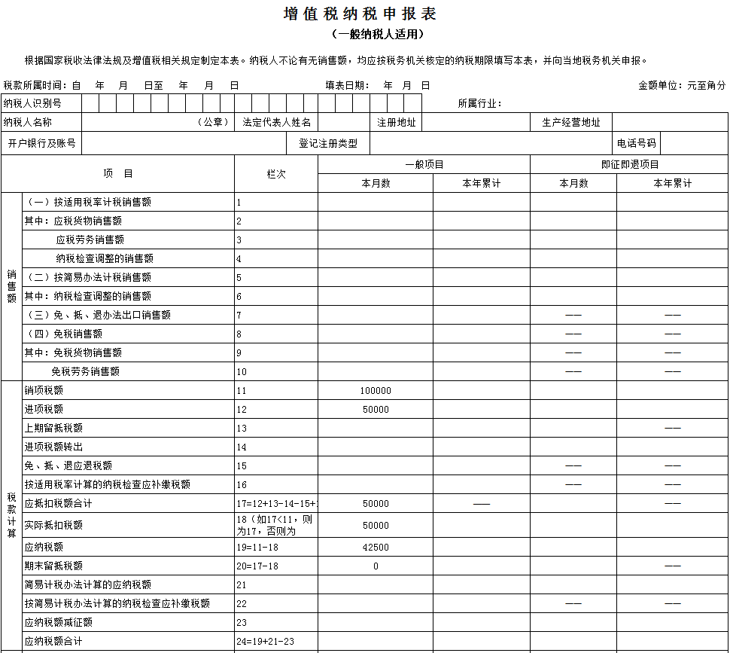
需注意主表第19行“应纳税额”等于主表第11行-主表第18行-《附列资料（四）》第6行的本期实际抵减额。
【填写案例8】2019年4月1日至9月30日间设立纳税人，符合10%加计抵减政策的，符合15%加计抵减政策的；
某企业自2019年5月1日成立，自成立之日起登记为一般纳税人。在2019年5月至2019年7月期间，提供餐饮服务取得不含税销售额400000元，销售货物取得不含税销售额200000元，抵扣的进项税额合计为60000元；在2019年8月至9月期间，提供餐饮服务取得不含税销售额400000元，抵扣进项税额合计50000元。该企业2019年10月份发生销项税额100000元，取得进项税额50000元，上期留抵税额为0。
分析：根据39号公告第七条第一项规定，自2019年4月1日至2021年12月31日，允许生产、生活性服务业纳税人按照当期可抵扣进项税额加计10%，抵减应纳税额（以下称加计抵减政策）。
本公告所称生产、生活性服务业纳税人，是指提供邮政服务、电信服务、现代服务、生活服务（以下称四项服务）取得的销售额占全部销售额的比重超过50%的纳税人。四项服务的具体范围按照《销售服务、无形资产、不动产注释》（财税〔2016〕36号印发）执行。
2019年4月1日后设立的纳税人，自设立之日起3个月的销售额符合上述规定条件的，自登记为一般纳税人之日起适用加计抵减政策。
该企业在2019年5月至2019年7月期间，提供生活服务取得销售额占全部销售额比重=400000÷（400000+200000）=66.67%，超过50%，适用加计抵减政策。
根据87号公告，2019年10月1日至2021年12月31日，允许生活性服务业纳税人按照当期可抵扣进项税额加计15%，抵减应纳税额（以下称加计抵减15%政策）。
本公告所称生活性服务业纳税人，是指提供生活服务取得的销售额占全部销售额的比重超过50%的纳税人。生活服务的具体范围按照《销售服务、无形资产、不动产注释》（财税〔2016〕36号印发）执行。
2019年9月30日前设立的纳税人，自2018年10月至2019年9月期间的销售额（经营期不满12个月的，按照实际经营期的销售额）符合上述规定条件的，自2019年10月1日起适用加计抵减15%政策。
该企业在2019年5月至2019年9月期间，提供生活服务取得销售额占全部销售额比重=（400000+400000）÷（400000+200000+400000）=80%，超过50%，适用加计抵减15%政策。
因此，该企业自2019年5月1日至2019年9月30日，适用加计抵减政策，可按照当期可抵扣进项税额加计10%，抵减应纳税额；2019年10月1日至2019年12月31日，适用加计抵减15%政策，可按照当期可抵扣进项税额加计15%，抵减应纳税额。
- 情景一：如企业已于2019年9月30日前通过电子税务局（或前往办税服务厅）提交《适用加计抵减政策的声明》，确定适用加计抵减政策有效期为2019年5月1日至2019年12月31日。企业2019年5月至2019年9月已计提加计抵减额11000元，2019年10月无加计抵减期初余额。
企业可于2019年11月征期内再次通过电子税务局（或前往办税服务厅）提交《适用15%加计抵减政策的声明》，确定适用加计抵减15%政策有效期为2019年10月1日至2019年12月31日。
（1）企业2019年10月可计提加计抵减额=50000*15%=7500（元）
该企业2019年10月（税款所属期）《附列资料（四）》填报如下所示：
（2）按照15号公告附件2《增值税纳税申报表（一般纳税人适用）》及其附列资料填写说明的规定，适用加计抵减政策的纳税人，应纳税额按以下公式填写：
本栏“一般项目”列“本月数”＝第11栏“销项税额”“一般项目”列“本月数”-第18栏“实际抵扣税额”“一般项目”列“本月数”-“实际抵减额”；
本栏“即征即退项目”列“本月数”＝第11栏“销项税额”“即征即退项目”列“本月数”-第18栏“实际抵扣税额”“即征即退项目”列“本月数”-“实际抵减额”。
该企业2019年10月应纳税额=本期销项税额-本期进项税额-本期实际抵减税额=100000-50000-7500=42500（元）
该企业2019年10月（税款所属期）主表填报如下所示：
需注意主表第19行“应纳税额”等于主表第11行-主表第18行-《附列资料（四）》第6行本期实际抵减额。
2.情景二：如企业此前并未提交加计抵减声明，需于2019年11月征期内先通过电子税务局（或前往办税服务厅）提交《适用加计抵减政策的声明》，确定适用加计抵减政策有效期为2019年5月1日至2019年12月31日，提交成功后需再次通过电子税务局（或前往办税服务厅）提交《适用15%加计抵减政策的声明》，确定适用加计抵减15%政策有效期为2019年10月1日至2019年12月31日。
（1）按照39号公告相关规定，纳税人可计提但未计提的加计抵减额，可在确定适用加计抵减政策当期一并计提。
企业2019年10月可计提加计抵减额=50000*15%+（60000+50000）*10%=18500（元）
该企业2019年10月（税款所属期）《附列资料（四）》填报如下所示：
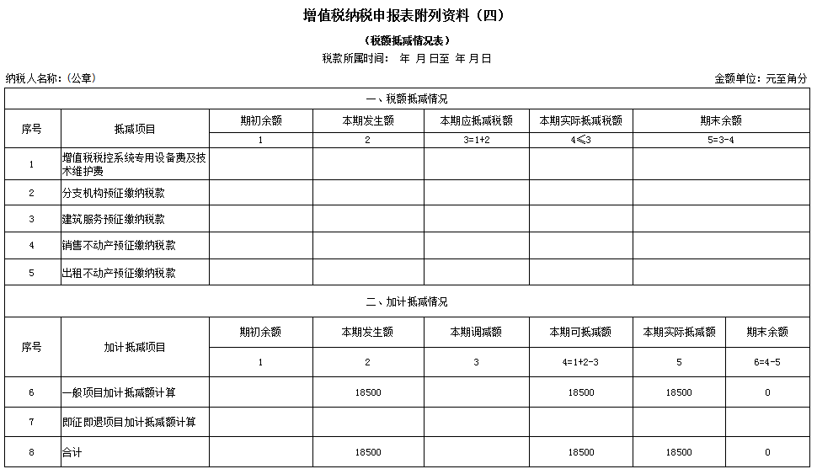
（2）按照15号公告附件2《增值税纳税申报表（一般纳税人适用）》及其附列资料填写说明的规定，适用加计抵减政策的纳税人，应纳税额按以下公式填写：
本栏“一般项目”列“本月数”＝第11栏“销项税额”“一般项目”列“本月数”-第18栏“实际抵扣税额”“一般项目”列“本月数”-“实际抵减额”；
本栏“即征即退项目”列“本月数”＝第11栏“销项税额”“即征即退项目”列“本月数”-第18栏“实际抵扣税额”“即征即退项目”列“本月数”-“实际抵减额”。
该企业2019年10月应纳税额=本期销项税额-本期进项税额-本期实际抵减税额=100000-50000-18500=31500（元）
该企业2019年10月（税款所属期）主表填报如下所示：
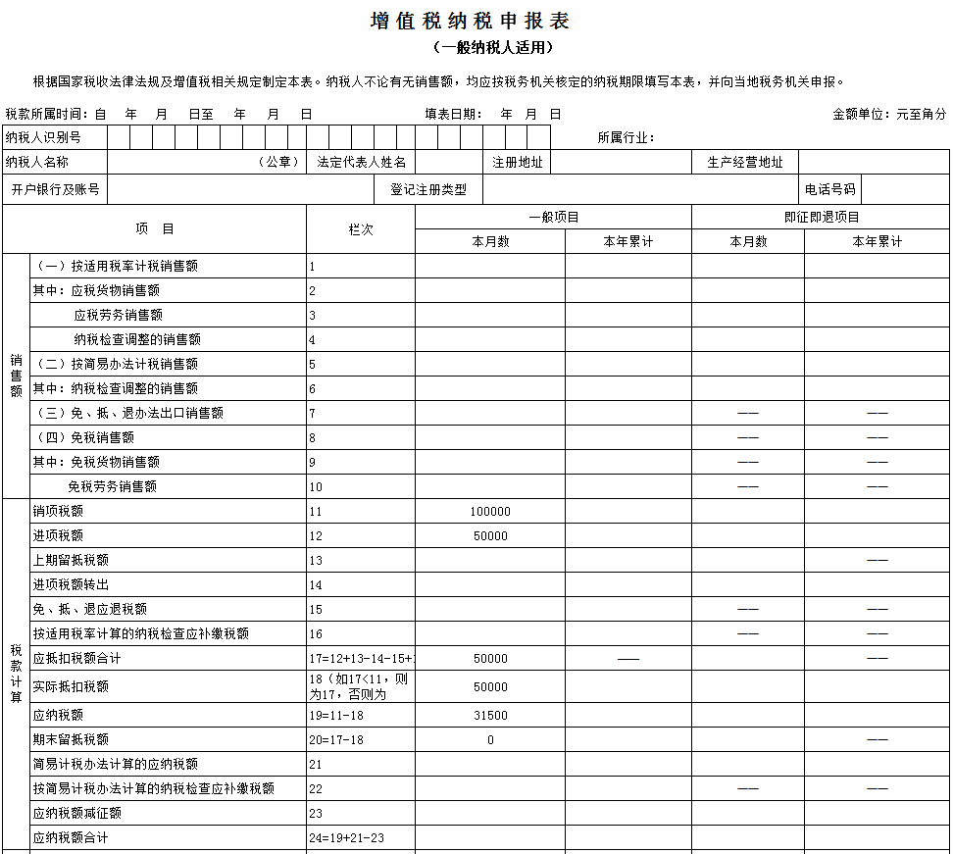
需注意主表第19行“应纳税额”等于主表第11行-主表第18行-《附列资料（四）》第6行本期实际抵减额。
【填写案例9】2019年4月1日至9月30日间设立纳税人，符合10%加计抵减政策的，不符合15%加计抵减政策的；
某企业自2019年5月1日成立，自2019年5月1日起登记为一般纳税人。在2019年5月至2019年7月期间，提供咨询服务取得不含税销售额200000元，提供旅游服务取得不含税销售额200000元，销售货物取得不含税销售额200000元，抵扣的进项税额合计为60000元；在2019年8月至9月期间，提供咨询服务取得不含税销售额200000元，提供旅游服务取得不含税销售额200000元，抵扣进项税额合计50000元。该企业2019年10月份发生销项税额100000元，取得进项税额50000元，上期留抵税额为0。
分析：根据39号公告第七条第一项规定，自2019年4月1日至2021年12月31日，允许生产、生活性服务业纳税人按照当期可抵扣进项税额加计10%，抵减应纳税额（以下称加计抵减政策）。
本公告所称生产、生活性服务业纳税人，是指提供邮政服务、电信服务、现代服务、生活服务（以下称四项服务）取得的销售额占全部销售额的比重超过50%的纳税人。四项服务的具体范围按照《销售服务、无形资产、不动产注释》（财税〔2016〕36号印发）执行。
2019年4月1日后设立的纳税人，自设立之日起3个月的销售额符合上述规定条件的，自登记为一般纳税人之日起适用加计抵减政策。
该企业在2019年5月至2019年7月期间，提供现代服务及生活服务取得销售额占全部销售额比重=（200000+200000）÷（200000+200000+200000）=66.67%，超过50%，适用加计抵减政策。
根据87号公告，2019年10月1日至2021年12月31日，允许生活性服务业纳税人按照当期可抵扣进项税额加计15%，抵减应纳税额（以下称加计抵减15%政策）。
本公告所称生活性服务业纳税人，是指提供生活服务取得的销售额占全部销售额的比重超过50%的纳税人。生活服务的具体范围按照《销售服务、无形资产、不动产注释》（财税〔2016〕36号印发）执行。
2019年9月30日前设立的纳税人，自2018年10月至2019年9月期间的销售额（经营期不满12个月的，按照实际经营期的销售额）符合上述规定条件的，自2019年10月1日起适用加计抵减15%政策。
该企业在2019年5月至2019年9月期间，提供生活服务取得销售额占全部销售额比重=（200000+200000）÷（200000+200000+200000+200000+200000）=40%，未超过50%，不适用加计抵减15%政策。
如企业已于2019年9月30日前通过电子税务局（或前往办税服务厅）提交《适用加计抵减政策的声明》，确定适用加计抵减政策有效期为2019年5月1日至2019年12月31日，且2019年10月属期无加计抵减额期初余额。
（1）企业2019年10月可计提加计抵减额=50000*10%=5000（元）
该企业2019年10月（税款所属期）《附列资料（四）》填报如下所示：
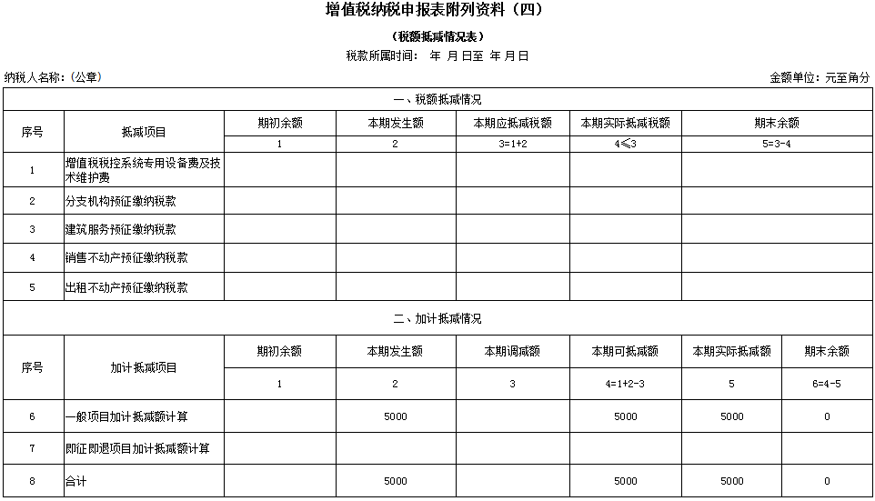
（2）按照15号公告附件2《增值税纳税申报表（一般纳税人适用）》及其附列资料填写说明的规定，适用加计抵减政策的纳税人，应纳税额按以下公式填写：
本栏“一般项目”列“本月数”＝第11栏“销项税额”“一般项目”列“本月数”-第18栏“实际抵扣税额”“一般项目”列“本月数”-“实际抵减额”；
本栏“即征即退项目”列“本月数”＝第11栏“销项税额”“即征即退项目”列“本月数”-第18栏“实际抵扣税额”“即征即退项目”列“本月数”-“实际抵减额”。
该企业2019年10月应纳税额=本期销项税额-本期进项税额-本期实际抵减税额=100000-50000-5000=45000（元）
该企业2019年10月（税款所属期）主表填报如下所示：
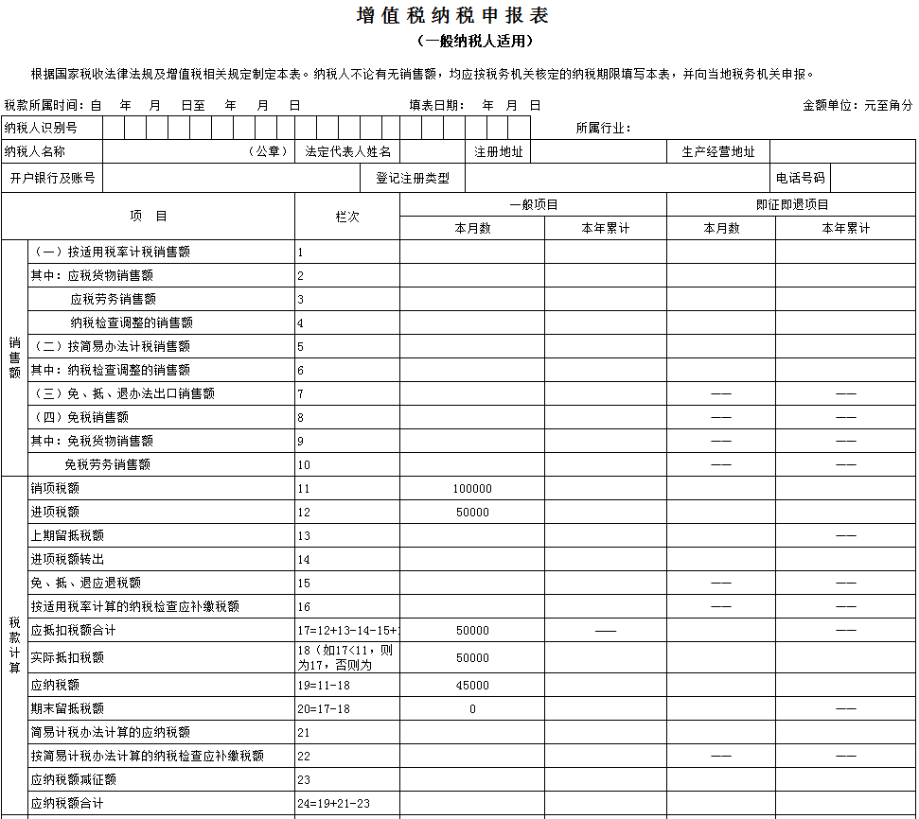
需注意主表第19行“应纳税额”等于主表第11行-主表第18行-《附列资料（四）》第6行本期实际抵减额。
【填写案例10】2019年10月1日以后设立纳税人，符合10%加计抵减政策的，不符合15%加计抵减政策的；
某企业自2019年10月1日成立，自成立之日起登记为一般纳税人。在2019年10月至2019年12月期间，提供咨询服务取得不含税销售额300000元，提供旅游服务取得不含税销售额300000元，销售货物取得不含税销售额400000元，抵扣的进项税额合计为100000元，2019年12月期末留抵税额为0。该企业2020年1月份发生销项税额100000元，取得进项税额40000元。
分析：根据39号公告第七条第一项规定，自2019年4月1日至2021年12月31日，允许生产、生活性服务业纳税人按照当期可抵扣进项税额加计10%，抵减应纳税额（以下称加计抵减政策）。
本公告所称生产、生活性服务业纳税人，是指提供邮政服务、电信服务、现代服务、生活服务（以下称四项服务）取得的销售额占全部销售额的比重超过50%的纳税人。四项服务的具体范围按照《销售服务、无形资产、不动产注释》（财税〔2016〕36号印发）执行。
2019年4月1日后设立的纳税人，自设立之日起3个月的销售额符合上述规定条件的，自登记为一般纳税人之日起适用加计抵减政策。
纳税人确定适用加计抵减政策后，当年内不再调整，以后年度是否适用，根据上年度销售额计算确定。
该企业在2019年10月至2019年12月期间，提供现代服务及生活服务取得销售额占全部销售额比重=（300000+300000）÷（300000+300000+400000）=60%，超过50%，2019年度适用加计抵减政策，适用政策有效期为2019年10月1日至2019年12月31日。
同时该企业在2019年度（即2019年10月至2019年12月）提供现代服务及生活服务取得销售额占全部销售额比重=（300000+300000）÷（300000+300000+400000）=60%，超过50%，2020年度适用加计抵减政策，适用政策有效期为2020年1月1日至2020年12月31日。
根据87号公告，2019年10月1日至2021年12月31日，允许生活性服务业纳税人按照当期可抵扣进项税额加计15%，抵减应纳税额（以下称加计抵减15%政策）。
本公告所称生活性服务业纳税人，是指提供生活服务取得的销售额占全部销售额的比重超过50%的纳税人。生活服务的具体范围按照《销售服务、无形资产、不动产注释》（财税〔2016〕36号印发）执行。
2019年10月1日后设立的纳税人，自设立之日起3个月的销售额符合上述规定条件的，自登记为一般纳税人之日起适用加计抵减15%政策。
纳税人确定适用加计抵减15%政策后，当年内不再调整，以后年度是否适用，根据上年度销售额计算确定。
该企业在2019年10月至2019年12月期间，提供生活服务取得销售额占全部销售额比重=300000÷（300000+300000+400000）=30%，未超过50%，2019年度不适用加计抵减15%政策。需要注意的是，按照《销售服务、无形资产、不动产注释》咨询服务属于现代服务，故此处计算生活服务销售额占比时不考虑纳税人提供现代服务取得的销售额。
同时该企业在2019年度（即2019年10月至2019年12月）提供生活服务取得销售额占全部销售额比重=300000÷（300000+300000+400000）=30%，未超过50%，2020年度也不适用加计抵减15%政策。
企业可于2020年1月通过电子税务局（或前往办税服务厅）分别提交“2019年”、“2020年”《适用加计抵减政策的声明》，分别确认适用政策有效期为2019年10月至2019年12月及2020年1月至2020年12月。
按照39号公告相关规定，纳税人可计提但未计提的加计抵减额，可在确定适用加计抵减政策当期一并计提。该企业2019年10月至2019年12月已抵扣的进项税额可以在2020年1月一并计提加计抵减额。
1.企业2020年1月可计提的加计抵减税额=（100000+40000）×10%=14000（元）
该企业2020年1月（税款所属期）《附列资料（四）》填报如下所示：
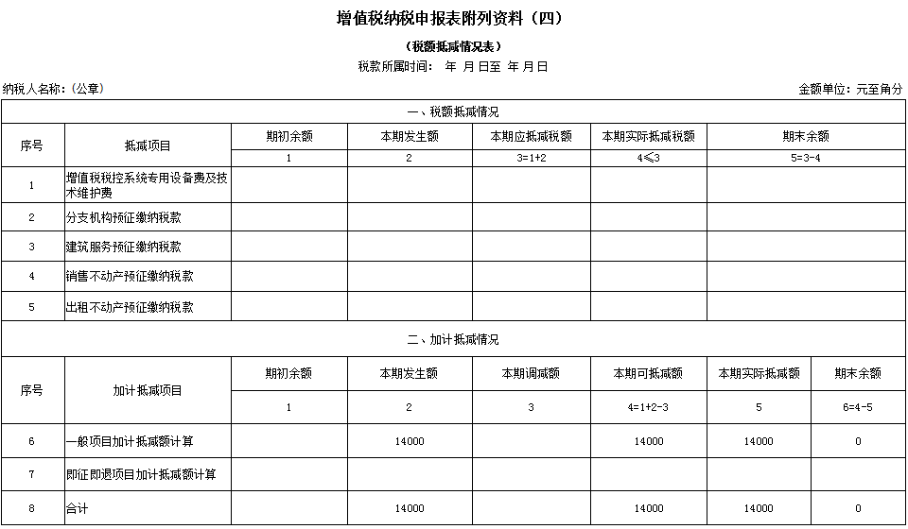
2.按照15号公告附件2《增值税纳税申报表（一般纳税人适用）》及其附列资料填写说明的规定，适用加计抵减政策的纳税人，应纳税额按以下公式填写：
本栏“一般项目”列“本月数”＝第11栏“销项税额”“一般项目”列“本月数”-第18栏“实际抵扣税额”“一般项目”列“本月数”-“实际抵减额”；
本栏“即征即退项目”列“本月数”＝第11栏“销项税额”“即征即退项目”列“本月数”-第18栏“实际抵扣税额”“即征即退项目”列“本月数”-“实际抵减额”。
企业2020年1月应纳税额=本期销项税额-本期进项税额-本期加计抵减额=100000-40000-14000=46000（元）
该企业2020年1月（税款所属期）主表填报如下所示：
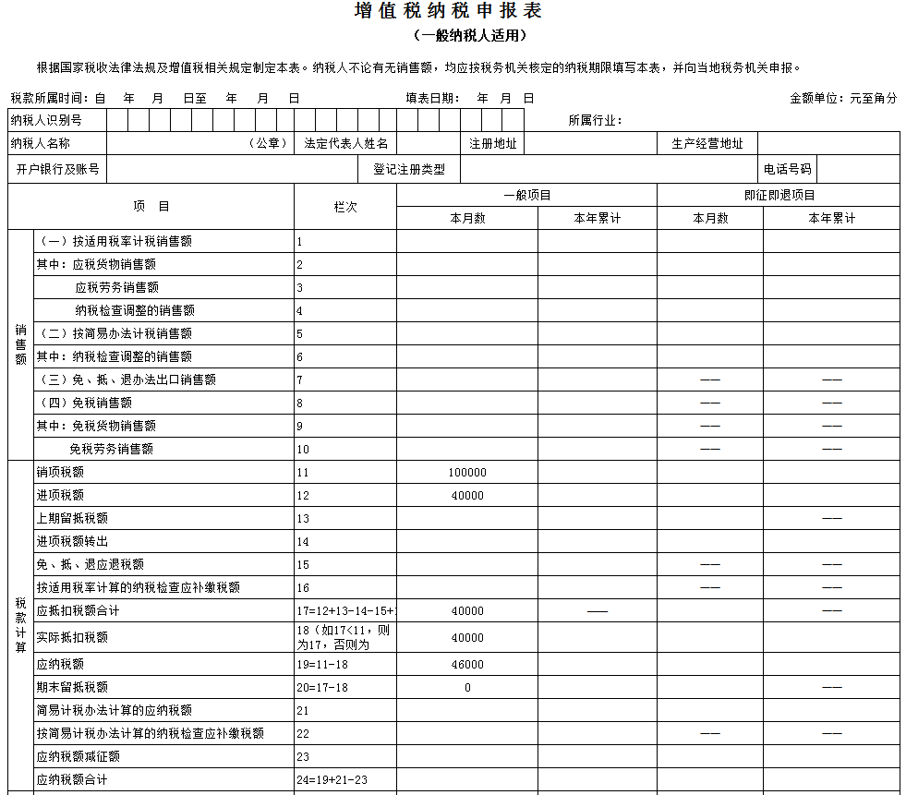
需注意主表第19行“应纳税额”等于主表第11行-主表第18行-《附列资料（四）》第6行本期实际抵减额。
【填写案例11】2019年10月1日以后设立纳税人，符合15%加计抵减政策的；
某企业自2019年10月8日成立，自2019年10月1日起登记为一般纳税人。在2019年10月至2019年12月期间，提供咨询服取得不含税销售额100000元，提供旅游服务取得不含税销售额600000元，销售货物取得不含税销售额300000元，抵扣的进项税额合计为100000元，,2019年12月期末留抵税额为0。该企业2020年1月份发生销项税额100000元，取得进项税额40000元。
分析：根据39号公告第七条第一项规定，自2019年4月1日至2021年12月31日，允许生产、生活性服务业纳税人按照当期可抵扣进项税额加计10%，抵减应纳税额（以下称加计抵减政策）。
本公告所称生产、生活性服务业纳税人，是指提供邮政服务、电信服务、现代服务、生活服务（以下称四项服务）取得的销售额占全部销售额的比重超过50%的纳税人。四项服务的具体范围按照《销售服务、无形资产、不动产注释》（财税〔2016〕36号印发）执行。
2019年4月1日后设立的纳税人，自设立之日起3个月的销售额符合上述规定条件的，自登记为一般纳税人之日起适用加计抵减政策。
纳税人确定适用加计抵减政策后，当年内不再调整，以后年度是否适用，根据上年度销售额计算确定。
该企业在2019年10月至2019年12月期间，提供现代服务及生活服务取得销售额占全部销售额比重=（100000+600000）÷（100000+600000+300000）=70%，超过50%，2019年度适用加计抵减政策，适用政策有效期为2019年10月1日至2019年12月31日。
同时该企业在2019年度（即2019年10月至2019年12月）提供现代服务及生活服务取得销售额占全部销售额比重=（100000+600000）÷（100000+600000+300000）=70%，超过50%，2020年度适用加计抵减政策，适用政策有效期为2020年1月1日至2020年12月31日。
根据87号公告，2019年10月1日至2021年12月31日，允许生活性服务业纳税人按照当期可抵扣进项税额加计15%，抵减应纳税额（以下称加计抵减15%政策）。
本公告所称生活性服务业纳税人，是指提供生活服务取得的销售额占全部销售额的比重超过50%的纳税人。生活服务的具体范围按照《销售服务、无形资产、不动产注释》（财税〔2016〕36号印发）执行。
2019年10月1日后设立的纳税人，自设立之日起3个月的销售额符合上述规定条件的，自登记为一般纳税人之日起适用加计抵减15%政策。
纳税人确定适用加计抵减15%政策后，当年内不再调整，以后年度是否适用，根据上年度销售额计算确定。
该企业在2019年10月至2019年12月期间，提供生活服务取得销售额占全部销售额比重=600000÷（100000+600000+300000）=60%，超过50%，2019年度适用加计抵减15%政策，适用政策有效期为2019年10月1日至2019年12月31日。需要注意的是，按照《销售服务、无形资产、不动产注释》咨询服务属于现代服务，故此处计算生活服务销售额占比时不考虑纳税人提供现代服务取得的销售额。
同时该企业在2019年度（即2019年10月至2019年12月）提供生活服务取得销售额占全部销售额比重=600000÷（100000+600000+300000）=60%，超过50%，2020年度也适用加计抵减15%政策，适用政策有效期为2020年1月1日至2020年12月31日。
企业可于2020年1月通过电子税务局（或前往办税服务厅）分别提交“2019年”、“2020年”《适用15%加计抵减政策的声明》，分别确认适用政策有效期为2019年10月至2019年12月及2020年1月至2020年12月。
按照39号公告相关规定，纳税人可计提但未计提的加计抵减额，可在确定适用加计抵减政策当期一并计提。该企业2019年10月至2019年12月已抵扣的进项税额可以在2020年1月一并计提加计抵减额。
1.企业2020年1月可计提的加计抵减税额=（100000+40000）×15%=21000（元）
该企业2020年1月（税款所属期）《附列资料（四）》填报如下所示：
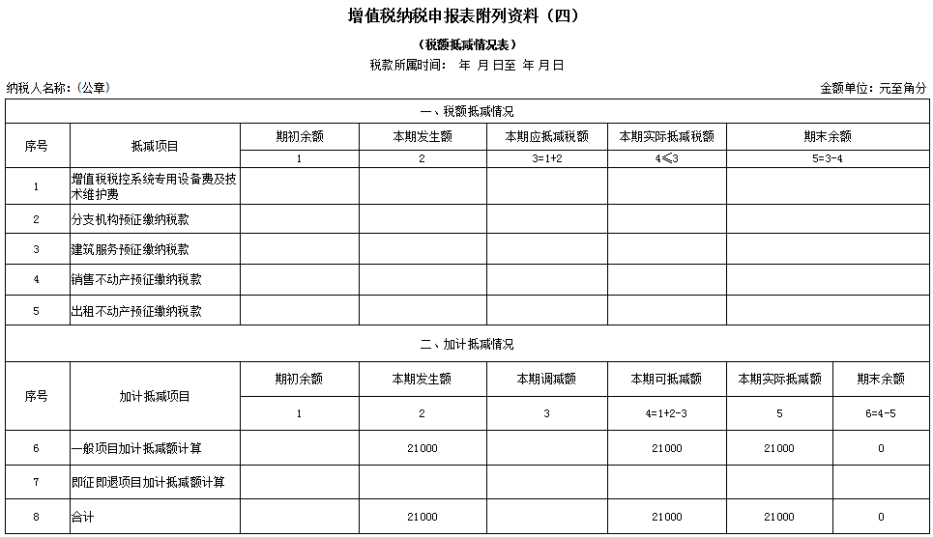
2.按照15号公告附件2《增值税纳税申报表（一般纳税人适用）》及其附列资料填写说明的规定，适用加计抵减政策的纳税人，应纳税额按以下公式填写：
本栏“一般项目”列“本月数”＝第11栏“销项税额”“一般项目”列“本月数”-第18栏“实际抵扣税额”“一般项目”列“本月数”-“实际抵减额”；
本栏“即征即退项目”列“本月数”＝第11栏“销项税额”“即征即退项目”列“本月数”-第18栏“实际抵扣税额”“即征即退项目”列“本月数”-“实际抵减额”。
企业2020年1月应纳税额=本期销项税额-本期进项税额-本期加计抵减额=100000-40000-21000=39000（元）
该企业2020年1月（税款所属期）主表填报如下所示：
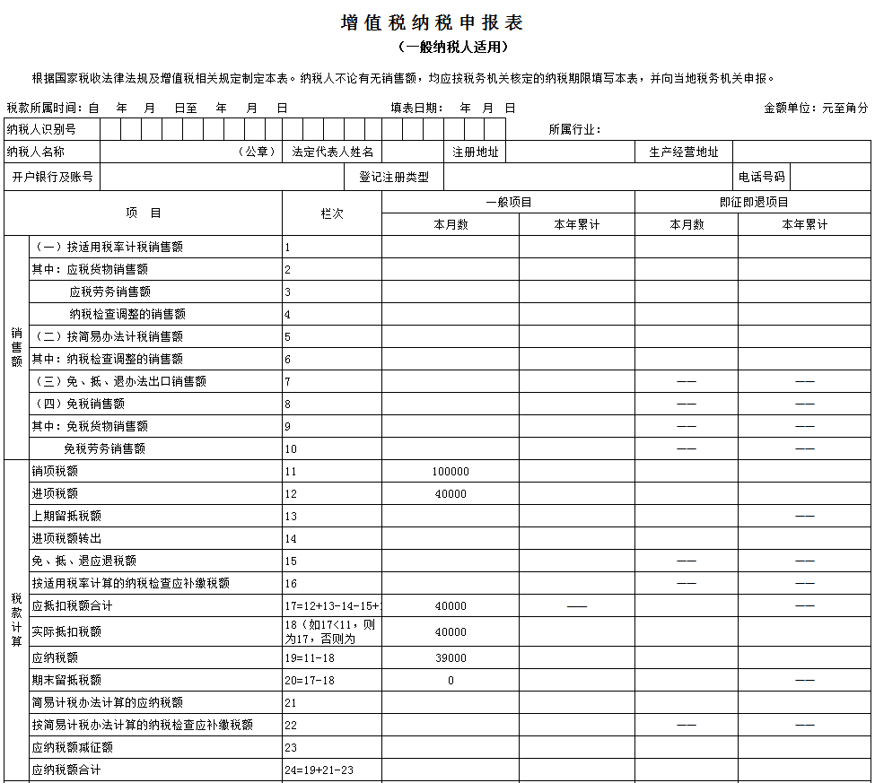
需注意主表第19行“应纳税额”等于主表第11行-主表第18行-《附列资料（四）》第6行本期实际抵减额。
【填写案例12】按照现行规定不得从销项税额中抵扣的进项税额，不得计提加计抵减；
某企业为增值税一般纳税人，适用15%加计抵减政策，2019年10月，发生销项税额50000元，取得一般计税项目进项税额30000元（其中10000元用于员工集体福利），无上期留抵。
分析：根据39号公告第七条第二项以及87号公告第三条规定，
按照现行规定不得从销项税额中抵扣的进项税额，不得计提加计抵减额。
根据财税2016年36号文件规定附件一《营业税改征增值税试点实施办法》第二十七条规定，下列项目的进项税额不得从销项税额中抵扣：(一)用于简易计税方法计税项目、免征增值税项目、集体福利或者个人消费的购进货物、加工修理修配劳务、服务、无形资产和不动产。(二)非正常损失的购进货物，以及相关的加工修理修配劳务和交通运输服务。(三)非正常损失的在产品、产成品所耗用的购进货物(不包括固定资产)、加工修理修配劳务和交通运输服务。(四)非正常损失的不动产，以及该不动产所耗用的购进货物、设计服务和建筑服务。(五)非正常损失的不动产在建工程所耗用的购进货物、设计服务和建筑服务。纳税人新建、改建、扩建、修缮、装饰不动产，均属于不动产在建工程。(六)购进的贷款服务、餐饮服务、居民日常服务和娱乐服务。(七)财政部和国家税务总局规定的其他情形。本条第(四)项、第(五)项所称货物，是指构成不动产实体的材料和设备，包括建筑装饰材料和给排水、采暖、卫生、通风、照明、通讯、煤气、消防、中央空调、电梯、电气、智能化楼宇设备及配套设施。本通知附件规定的内容，除另有规定执行时间外，自2016年5月1日起执行。
该企业当期填报进项税额=当期全部进项税额-按照现行规定不得从销项税额中抵扣的进项税额=30000-10000=20000（元），则申报表填报如下：
（1）《附列资料（二）》填报如下：
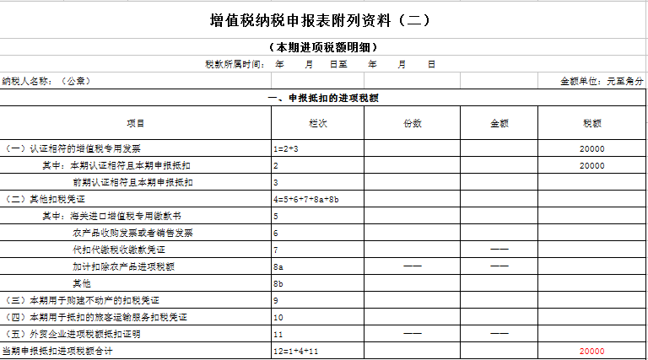
（2）该企业2019年10月当期计提加计抵减额=当期可抵扣进项税额×15%=20000×15%=3000（元）
《附列资料（四）》填报如下所示：
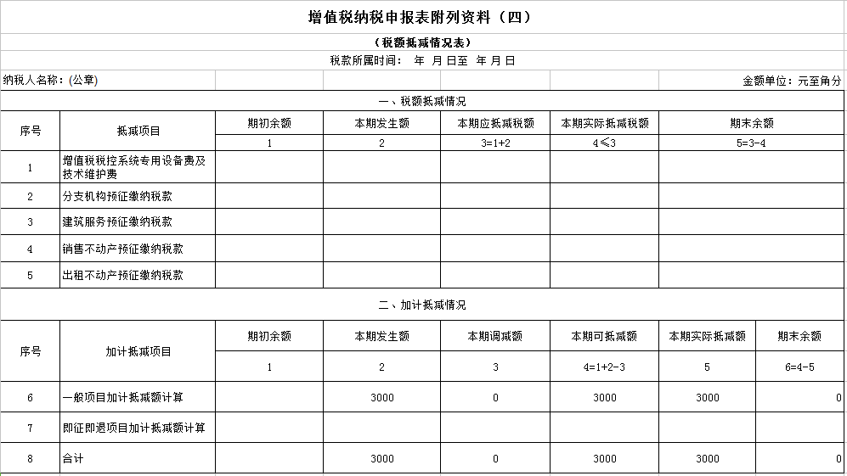
（3）该企业2019年10月应纳税额=本期销项税额-本期进项税额-本期实际抵减税额=50000-20000-3000=27000（元）
该企业2019年10月（税款所属期）主表填报如下所示：
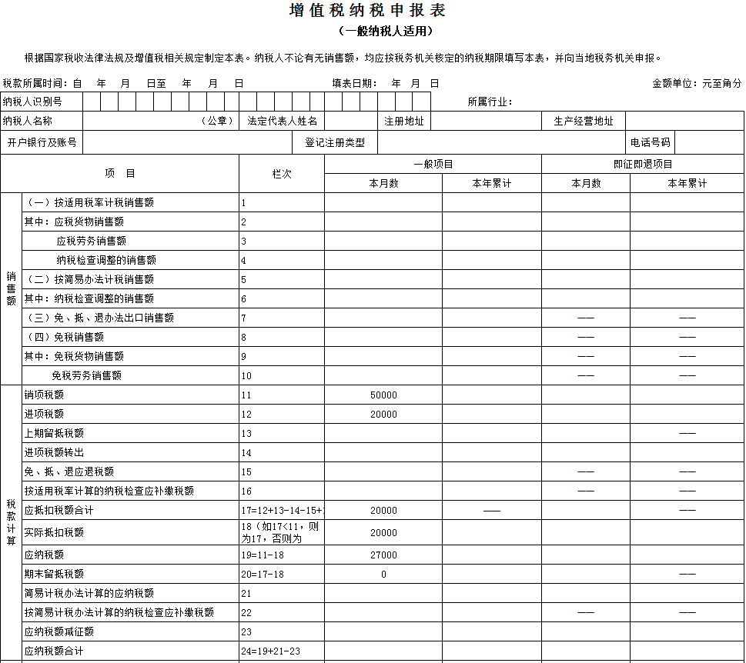
【填写案例13】按规定作进项税额转出的，应在进项税额转出当期，相应调减加计抵减额。
某企业为增值税一般纳税人，2019年10月增值税申报表《附列资料（四）》第六行“一般项目加计抵减额计算”期末余额为5000元，2019年11月需要转出的进项税额60000元，该部分进项税额前期已计提加计抵减额。
分析：根据39号公告第七条第二项规定，已计提加计抵减额的进项税额，按规定作进项税额转出的，应在进项税额转出当期，相应调减加计抵减额。计算公式如下：
当期计提加计抵减额=当期可抵扣进项税额×10%
当期可抵减加计抵减额=上期末加计抵减额余额+当期计提加计抵减额-当期调减加计抵减额
根据87号公告第三条规定，已按照15%计提加计抵减额的进项税额，按规定作进项税额转出的，应在进项税额转出当期，相应调减加计抵减额。计算公式如下：
当期计提加计抵减额=当期可抵扣进项税额×15%
当期可抵减加计抵减额=上期末加计抵减额余额+当期计提加计抵减额-当期调减加计抵减额
1.情景一：如该企业已按照10%计提加计抵减额的进项税额，按规定作进项税额转出的，则填报方式如下：

（1）该企业2019年11月（税款所属期）《附列资料（二）》填报如下所示：
（2）该企业2019年11月当期调减加计抵减额=当期进项税额转出额×10%=60000×10%=6000（元）
该企业2019年11月本期可抵减额=期初余额+本期发生额-本期调减额=5000+0-6000=-1000（元）
该企业2019年11月（税款所属期）《附列资料（四）》填报如下所示：
需注意，本期可抵减额为负数时，本期实际抵减额为0，《附列资料（四）》中期末余额为-1000，留待下期冲减即可，不形成本期应纳税额。
（3）该企业11月本期应纳税额=销项税额-实际抵扣税额=0-（-60000）=60000（元）
该企业2019年11月（税款所属期）主表填报如下所示：
2.情景二：如该企业已按照15%计提加计抵减额的进项税额，按规定作进项税额转出的，则填报方式如下：

（1）该企业2019年11月（税款所属期）《附列资料（二）》填报如下所示：
（2）该企业2019年11月当期调减加计抵减额=当期进项税额转出额×15%=60000×15%=9000（元）
该企业2019年11月本期可抵减额=期初余额+本期发生额-本期调减额=5000+0-9000=-4000（元）
该企业2019年11月（税款所属期）《附列资料（四）》填报如下所示：
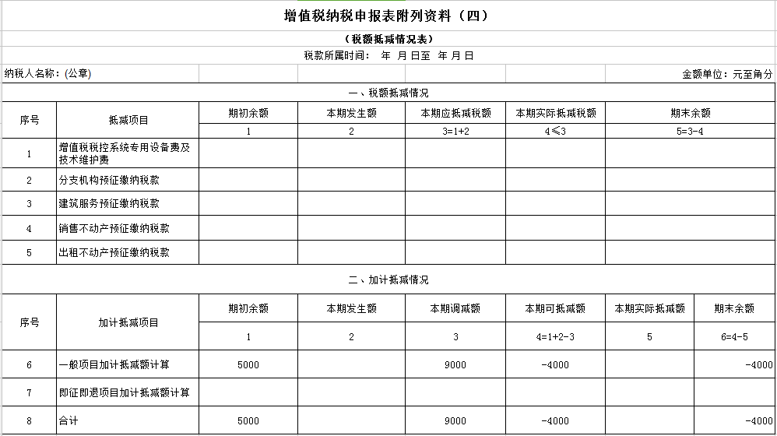
需注意，本期可抵减额为负数时，本期实际抵减额为0，《附列资料（四）》中期末余额为-4000，留待下期冲减即可，不形成本期应纳税额。
（3）该企业11月本期应纳税额=销项税额-实际抵扣税额=0-（-60000）=60000（元）
该企业2019年11月（税款所属期）主表填报如下所示：

